Récupération et gestion des eaux de pluie

Lycée Marie Madeleine Fourcade

Gardanne

2023

TILLIER Grégory

GRIMAUD Dany

CASTEL Jason

LARROQUE-LOUMIET Thomas

Brevet de Technicien supérieur Systèmes Numériques option Informatique et Réseaux | Electronique et Communication

Sommaire

Présentation du projet

L’eau devient avec le réchauffement climatique et les modifications des saisons un enjeu très important notamment pour l’irrigation des cultures. Il s’agit d’un bassin de récupération des eaux de pluie (de type bâches géomembranes ou géosynthétiques assurant une fonction d'étanchéité) permettant ensuite l’approvisionnement en eaux des cultures sous  
tunnel permettant ainsi une augmentation de la production.

Expression du Besoin

Réaliser un récupérateur autonome en énergie, équipé de capteurs de niveau bas et haut en tout ou rien, un capteur de niveau (ultrason ou volumétrique pour mesurer le volume d’eau), d’une pompe avec flotteur  
permettant de garder celle-ci sous l’eau, des modules LoRa nodes permettant de communiquer la hauteur  
d’eau, la température de l’eau et le volume, d’alerter en cas de fuite. Configuration d’une passerelle LoRa et récupération de l’information sur un serveur précisant le volume d’eau disponible par réservoir et pour l’ensemble, d’indiquer la température de l’eau et d’alerter en cas de fuite. Maintenance locale par écran tactile via un Raspberry (vérification de la pompe, de l’électrovanne, des niveaux et du volume). L’alimentation de l’ensemble se fera avec un panneau solaire de 100W dans les locaux du lycée, le système  
comprendra une cuve avec les capteurs, la pompe, la batterie associée au panneau solaire, les nodes, la  
passerelle LoRaWan et le raspberry.

Ressources Humaines et répartition des tâches

Pour notre projet, nous sommes 2 étudiants de l’option Electronique et Communication et 2 étudiants de l’option Informatique et Réseaux. Les tâches ont été réparties comme suit :

- Étudiant EC 1 GRIMAUD Dany

Réalisation de la fonction gestion des capteurs de niveau et actionneurs.

Vérification de la charge de batterie.

Transmission par Lora

- Étudiant EC 2 TILLIER Grégory

Réalisation de la fonction Interface Homme Machine via un Raspberry PI associé à un écran tactile.

Conditionnement des capteurs de température et volume

Affichage des données.

- Étudiant IR 1 CASTEL Jason

Récupération des données envoyées et stockage dans un base de données locale ou distante.

- Étudiant IR 2 LARROQUE-LOUMIET Thomas

Réalisation de la fonction affichage de l’état du système sur une application distante (niveau d’eau, état des pompes, historique)

Coût

avec une confiance moyenneUne cuve est utilisée pour faire une simulation du bassin

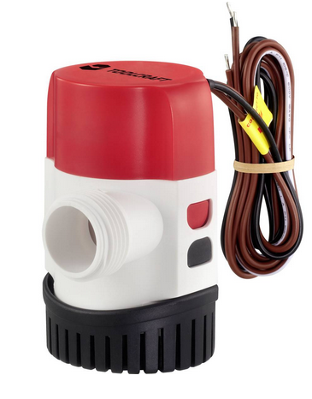Pompe à utiliser dans la Cuve :

Contraintes financières (budget alloué) : 300€ à la charge du Lycée.

Mode d’emploi :

Au lancement du logiciel, on arrive sur une page de connexion (voir ci-dessous). Elle permet de se connecter à son profil. Si nous n’avons pas encore de compte crée alors il faut donc cliquer sur le bouton "Créer un compte". En revanche si vous possédez déjà un compte, vous pouvez vous authentifier à l’aide de votre adresse mail et de votre mot de passe. Si vous avez un compte mais que vous ne vous rappelez plus votre mot de passe, vous pouvez le redemander en cliquant sur le bouton "mot de passe oublié".

Dans le cas où vous n’avez pas de compte et que vous cliquez sur " Créer un compte", vous êtes redirigé vers une page avec un formulaire de connexion. Vous devez rentrer certaines données qui permettront de vous authentifier par la suite. Vos données seront sécurisées et utilisées par personne. Après avoir rentré votre nom, prénom, mail, mot de passe et confirmé celui-ci, vous pourrez créer votre compte. Par la suite votre compte sera créé et vous serez redirigé vers la page de connexion avec une petite notification pour certifier la création du compte.

Si vous ne vous souvenez plus de votre mot de passe et que vous souhaitez le récupérer, vous pouvez cliquer sur "mot de passe" oublié et entrer votre adresse mail. Alors vous recevrez un mail avec votre mot de passe.

Maintenant, si vous avez un compte vous pouvez donc vous authentifier et arriver sur la page principale du logiciel. Celle-ci permet de visualiser les données de la cuve avec un graphique pour l’historique, des informations sur le débit, le volume et plusieurs autre informations lié à la consommation d’eau. Vous pourrez aussi avoir des informations concernant l’état des pompes.

De plus vous avez un widget de météo pour visualiser la température extérieure et le temps. En effet si on voit qu’il pleut alors la cuve devrait se remplir.

Nous avons aussi un schéma de la cuve avec le niveau d’eau qui varie. Le pourcentage n’est pas extrêmement précis c’est une estimation pour avoir une idée au premier coup d’œil.

Sur cette page principale, vous pouvez fermer l’application (bouton rouge en haut à gauche), la réduire (bouton vert en haut à gauche) et il y a aussi un bouton de connexion en haut à droite.

Contrat Etudiant n°1 EC GRIMAUD Dany

Contrat Etudiant n°2 EC TILLIER Grégory

Contrat Etudiant n°3 IR CASTEL Jason

Contrat Etudiant n°4 IR LARROQUE-LOUMIET Thomas

I objectif

L'objectif de mon contrat est une création d'une interface homme machine (IHM) qui permet d'afficher des informations pour le client.

Dans cette interface, il faut que le client puisse avoir un logiciel avec un graphique pour pouvoir visualiser un historique sur la cuve. Il doit aussi avoir aussi les informations principales tels que le niveau d'eau et l'état des pompes.

Pour pouvoir utiliser ces informations, je dois être lier avec le Contrat Etudiant n°3 IR. Il récupère les informations et les stocker dans une base de données (BDD). Grâce à cette base de données, je ne peux pas la suite manipuler ces données pour les utiliser dans mon Interface Homme Machine.

Dans mon contrat je dois aussi créer un système de compte utilisateur en essayant de le sécuriser un maximum. Je dois pouvoir créer un compte et je dois donc pouvoir me servir d'une base de données.

Réalisation de la fonction affichage de l'état du système sur une application distante (niveau eau, état des pompes, historique)

II Ressources logicielles, matérielles et diagramme de Gantt

* Visual studio code

J'ai utilisé Visual studio code afin de coder tous les fichiers pythons qui ont une extension ".py"

* Qt designer

J'ai utilisé ce logiciel pour pouvoir créer le visuel d'une application.

* Git

Les membres du groupe ont utilisé Git pour pouvoir se partager les fichiers du projet mais aussi les stocker en ligne et pouvoir en avoir accès partout

* MindView

J'ai utilisé MindView lors du début de mon projet pour pouvoir faire le diagramme de Gantt afin de prévoir le temps que je vais passer sur les taches

* Draw.io

J'ai utilisé Draw.io pour pouvoir faire des schémas, plus particulièrement le diagramme de classes et les différents autres diagrammes.

* Notion

Cette application ma servis aussi comme MindView et mais aussi de bloc-notes, de gestionnaire d'idée et de tâches.

* Brave

J'ai utilisé ce navigateur pour pouvoir effectuer des recherches quand j'ai eu des problèmes de code et autre.

* Paint

J'ai utilisé Paint pour pouvoir faire des schémas rapides

Pour effectuer ce projet, j'ai utilisé certains matériels :

* Raspberry

J'ai utilisé un Raspberry pour y installer la base de données qui récupère toutes les informations des capteurs.

* Ordinateur fixe personnel sous Windows 10

J'ai parfois utilisé cet ordinateur quand j'ai travaillé depuis chez moi

* Ordinateur portable personnel sous Windows 11

C'est sur cet ordinateur que j'ai passé le plus de temps pour des raisons de praticité afin de pouvoir travailler à n'importe quel endroit où j'étais (Chez moi, en salle de cours, en vacances etc)

Diagramme de gant : (A MODIFIER)

III Choix technologique

Afin de réaliser ce contrat, j'ai dû faire des choix technologiques. Tout d'abord, le langage utilisé. Je pouvais choisir entre Python, C++, HTML/CSS, Java. Pour pouvoir choisir entre ces trois langages lequel j'allais utiliser pour mon projet, j'ai dû faire des comparatifs (Avantage, Inconvénient).

Je ne voulais pas faire de programmation web j'ai donc décider de laisser tomber le HTML/CSS.

Essayer de faire un diagramme sur les langages les plus utilisés

Les langages informatiques les plus utilisés sont : python, javascript, Java, C++, PHP, C#

Après des recherches, le top 3 des langages les plus utilisés sont Java, Python, Javascript

Je n'ai pas choisi le langage Java tout simplement car je n'en avais jamais fait ni par moi-même ni durant le BTS. J'avais donc un choix à faire entre le python et le C++.

J'ai fini par choisir le langage python car je trouve qu'il est plus simple à apprendre, coder et comprendre. C'est aussi avec ce langage que j'ai commencé la programmation quand j'étais plus jeune.

Après avoir trouvé le langage, je connaissais deux possibilités pour faire des interfaces graphiques en python. D'une part Tkinter et d'autre part PyQt.

Le très gros point positif pour PyQt est qu'il possède son propre logiciel pour faire le visuel d'une IHM. En revanche pour Tkinter, il n'y a pas de logiciel pour faire facilement l'esthétique. Il faut tout faire à la main et cela est moins pratique.

Tkinter est peut-être aussi pas vraiment utilisé pour un logiciel mais plus pour des petites applications tactiles. Par exemple il a été utilisé dans le Contrat de l'étudiant n°2.

Je trouve que PyQt fait plus professionnel. Il y a beaucoup de possibilités.

Grâce au logiciel on crée un visuel qui se trouve en ".ui" et on le converti grâce à une commande : "python -m PyQt5.uic.pyuic -x [fichier source.ui] -o [fichier destination.py]" qui permet de générer ce fichier mais en python ".py".

Il y a beaucoup de documentation présente sur internet pour PyQt.

[Ajouter illustration des techonologie]

Ajouter pyqt5 Psycopg2 openwather, pyqtgraph et les illustrations

IV Diagramme de cas d'utilisation

Pour pouvoir créer mon interface, je me suis mis dans la peau de l’utilisateur et j’ai créé un diagramme des cas d’utilisations qui explique les besoins.

V Interface graphique

Pour créer mon interface graphique, ça a été assez compliqué j'ai fait plusieurs versions et il y a eu beaucoup de changement au cours de mon projet

1. Page de connexion

1. Page d’inscription

1. Page mot de passe perdu

1. Page Principale

Maquette

Version finale en cours de développement. Toutes ces pages ont été créer grâce au logiciel "Qt Designer"

VI Diagramme de Classe

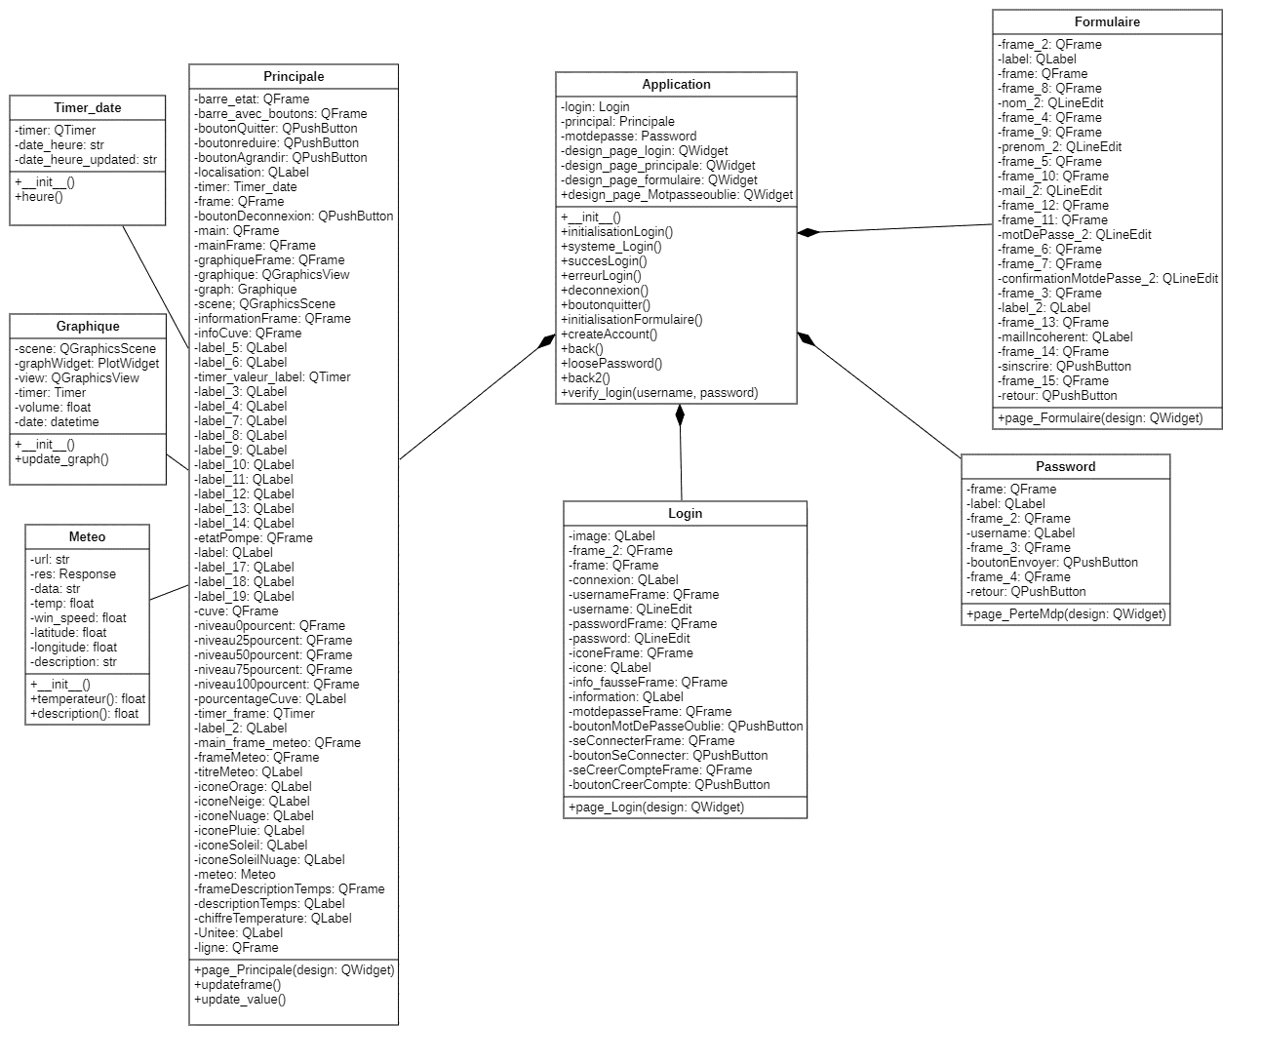

VII Diagramme d'objet

VIII Diagramme de séquence d'une classe + explication du code

IX Conclusion